

**اصول مهندسی آب و فاضلاب و پروژه**

**موضوع تحقیق:**

**آب مجازی**

**آب مجازی چیست؟**

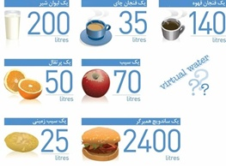

آب مجازی میزان آبی است که یک کالا و یا یک فرآورده کشاورزی در فرآیند تولید مصرف می‌کند تا به مرحله تکامل برسد یا به عبارت بهتر، میزان آبی که برای تولید یک کالا مورد نیاز است.

واژه آب مجازی را اولین بار J.A Allan در سال 1993 مطرح کرد و پیش از آن، واژه آب جاسازی شده (water embedded) برای رساندن این مفهوم استفاده می‌شد. اما این برچسب مجازی بودن از کجا می‌آید؟

مجازی بودن در این جا بدان معنا است که بخش زیاد آب مصرف شده در فرایند تولید، در محصول نهایی وجود فیزیکی ندارد و در حقیقت بخش بسیار ناچیزی از آب مصرفی در پایان به عنوان آب واقعی در بافت محصول باقی می‌ماند.

به این نمونه توجه کنید:  
برای تولید یک کیلوگرم از غلات که به شکل دیم و در شرایط جوی مطلوب رشده کرده بین یک تا دو متر مکعب آب نیاز است و برای تولید همین مقدار غله در شرایط جوی نامطلوب (دما و تبخیر بالا) بین 3 تا 5 متر مکعب آب مصرف می شود.

تجارت جهانی کالاها یک جریان بین‌المللی از آب مجازی را به‌وجود می‌آورد که به آن تجارت آب مجازی گفته می‌شود. همزمان با آغاز تجارت بین‌المللی کالاها جریان آب مجازی از منطقه‌ای به منطقه دیگر در جهان در حال جریان است.

با توجه بیشتر دانشمندان و محققان به مفهوم آب مجازی، انجام محاسبات کمی در این زمینه آغاز شد. محاسبات انجام شده از جابجایی جریان عظیمی از آب که به شکل مجازی با تجارت کالاهای آب بر در حال جریان است خبر می‌دهد.

کشورهای خشک و نیمه خشک می‌توانند با واردات کالاهای آب بر نظیر مواد غذایی، آبی را که برای تولید آن نیاز است را برای استفاده در سایر بخش‌ها حفظ کنند. انتقال آب حقیقی در حجم زیاد و در فاصله‌های طولانی به علت مشکلات انتقال و هزینه‌های بالای آن تقریبا غیرممکن به نظر می‌رسد، در این حال تجارت مواد غذایی می‌تواند با انتقال مجازی حجم عظیمی از آب به عنوان همگون‌سازی توزیع ناهمنگون آب به حساب آورده شود.

بخش کشاورزی به عنوان پرمصرف‌ترین بخش در حدود 74درصد از منابع آب شیرین جهان را مصرف می‌کند. برخی از کشورهای کم آب برای تامین بخشی از این آب با نادیده گرفتن ظرفیت‌های طبیعی به پمپاژ بیش از حد آب‌های زیرزمینی و نمک‌زدایی آب دریا می‌پردازند. نتایج تحقیقات نشان می‌دهند که تولید محصولات در این شرایط بیش از پنج برابر گرانتر است. کشورهای کم آب می‌توانند با دخالت دادن تجارت آب مجازی در سیاست‌های آبی علاوه بر این که میزان دسترسی خود را به منابع آب جهانی افزایش می‌دهند از افزایش فشار بر منابع محدود خود نیز بکاهند.

واردات مواد غذایی به منظور استفاده از منبع تجارت آب مجازی بخش‌های اقتصادی، اجتماعی و محیط زیست یک کشور را تحت تاثیر قرار می‌دهد و با امنیت غذایی و فرهنگ کشور ارتباط مستقیم دارد. کشورهای کم آب می‌توانند با توجه به شرایط، ظرفیت‌ها و نیازهای داخلی و همچنین ملاحظات امنیت غذایی خود نقطه بهینه‌ای را برای میزان واردات مواد غذایی به کشور پیدا کنند .**(1)**

علی اکبر قیومی ابرقویی*: "آب مجازی" در اصطلاح به آب پنهان و پوشیده در هر فرآورده ای اطلاق می شود. یعنی میزان آبی که برای تولید و ارائه یک فرآورده در مراحل گوناگون به مصرف می رسد. خواه این فرآورده محصولی باشد از محصولات کشاورزی و یا یکی از انبوه تولیدات صنعتی و یا حتی می تواند خدمتی از خدمات معمول باشد. صفت مجازی در این تعریف به آن معنا است که بخش عمده آب مصرف شده طی فرآیند تولید، در محصول نهایی وجود فیزیکی ندارد و در حقیقت بخش بسیار ناچیزی از آب مصرفی در پایان به عنوان آب واقعی در بافت محصول باقی خواهد ماند.

به عبارت دیگر برای تولید یا ارائه هر محصولی به میزان معینی آب نیاز است که در پشت صحنه فرآیند تولید آن به مصرف می‌رسد و دراصطلاح بدان "آب مجازی" گفته می شود. به عنوان مثال و براساس پاره ای از مطالعات برای تولید یک کیلو گندم به 1500 لیتر و برای تولید یک کیلو گوشت گاو به 15000 لیتر آب نیازمندیم.

اگر چه تاریخ اصطلاح آب مجازی چندان طولانی نیست اما تأثیر این نگاه در نحوه راهبری و سیاستگذاری مدیریتی در بخش آب برجسته و چشمگیر است. به عنوان مثال می توان تحلیل کرد که از یک روستا، شهر و یا کشوری چه میزان آب از طریق محصولات صادراتی اعم از صنعتی یا کشاورزی به بیرون از از مرزها صادر شده و در مقابل چه اندازه آب به واسطه کالاهای وارداتی به داخل کشور می آید. ملاحظه معنای آب مجازی تصویری دقیق تر و شفاف تر از نقل و انتقال آب در میان بخش های گوناگون اقتصادی و همچنین جابجایی آب در مناطق گوناگون جغرافیایی به دست می دهد.

در نظریه تجارت "آب مجازی"، به منظور کاهش فشار بر منابع آب، به کشورهای کم آب توصیه می شود که به جای تولید مواد غذایی از منابع آب داخلی، به واردات مواد غذایی مبادرت ورزیده و منابع آب داخلی را برای فعالیت های تجاری پر سود اختصاص دهند. شرایط اقلیمی، شیوه های تولید، مکان و زمان تولید، مدیریت و برنامه ریزی، فرهنگ و عادات مردم در میزان آب مجازی موثر می باشد و بر همین اساس مقدار آن در مورد یک محصول مشخص، در مناطق مختلف متفاوت خواهد بود. کشورهای کم آب می‌توانند با دخالت دادن تجارت آب مجازی در سیاست‌های آبی علاوه بر این که میزان دسترسی خود را به منابع آب جهانی افزایش می‌دهند از افزایش فشار بر منابع محدود خود نیز بکاهند.

 کاربرد اصطلاح "آب مجازی" در ادبیات مدیریت منابع آب در سطح بین المللی، عمری کمتر از 30 سال داشته و برای نخستین بار در دهه 70 در مجامع پژوهشی و دانشگاهی ایران به کار گرفته شده است. علی رغم انجام پژوهش هایی ارزشمند در این حوزه، هنوز در حوزه تصمیم سازی و سیاستگذاری چنانچه شایسته است مورد توجه و اهتمام نبوده است و سیاست معینی در خصوص صادرات و واردات آب مجازی اعمال نشده است.

ایران به‌دلیل واردات گسترده محصولات کشاورزی و دامی در سال های اخیر، همواره در شمار واردکنندگان آب مجازی جهان بوده است، اما هنوز واردات مواد غذایی با هدف تجارت آب مجازی صورت نمی گیرد. در صورتی که واردات هدفمند آب مجازی می تواند بخش های مختلف اقتصادی و اجتماعی کشور را تحت تاثیر قرار دهد و امنیت غذایی آن را تضمین کند. منافع حاصل از طرح‌های بلندمدت و کوتاه مدت آب مجازی را می توان در دیگر بخش های اقتصادی سرمایه گذاری کرد و با بحران آب که در برخی از نقاط کشور آغاز شده و در سایر مناطق نیز در شرف وقوع است، به مقابله پرداخت. در برنامه ششم توسعه جمهوری اسلامی ایران توجه ویژه ای به صادرات و واردات آب مجازی شده است. **(2)**

مدیر کل حفاظت و بهره برداری از منابع آب استان البرز گفت: صفت مجازی برای آب به معنای غیر واقعی نیست بلکه صریحا باید گفت که آب مجازی، آب کاملا واقعی است.  
حمید منصوری در گفت و گو با خبرنگار خبرگزاری دانشجویان ایران(ایسنا) منطقه البرز، گفت: آب مجازی مقدار آبی است که  یک کالا یا یک فرآورده کشاورزی طی فرآیند تولید، مصرف می‌کند تا به مرحله تکامل برسد.  
وی خاطرنشان کرد: مقدار آب مجازی یک کالا معادل جمع کل آب مصرفی در مراحل مختلف زنجیره تولید از شروع تا پایان است و نکته مهم این است که صفت مجازی به معنای غیر واقعی نیست بلکه صریحا باید گفت که آب مجازی، آب کاملا واقعی است.

وی به میزان آب مجازی در تولید کالاهای مختلف اشاره کرد و افزود: به عنوان مثال آب مجازی برای تولید یک لیوان شیر 200 لیتر، یک فنجان چای 35 لیتر، یک عدد سیب 70 لیتر، یک پیراهن نخی در اندازه متوسط چهارهزارو100 لیتر، یک کاغذ A4 10 لیتر، یک عدد تخم مرغ 135 لیتر، یک قالب پنیر دوهزارو 500 لیتر و یک برش نان 40 لیتر است.**(3)**

عموماً تولید هر کالایی به مقدار مشخصی آب نیاز دارد. در کالاهای صنعتی، آب صرف سرد شدن و شست‌وشو می‌شود در صورتی که در تولیدات کشاورزی، آب (باران، آب زیرزمینی و سطحی) برای رشد گیاهان و تغذیه حیوانات و سیراب شدن آن‌ها ضروری است. این آب به نام (آب مجازی) شناخته می‌شود، زیرا اگر چه در تولید به کار رفته، ولی دیگر به همان صورت در تولیدات وجود ندارد و یا مقدار آن بسیار کم است. وقتی کالاهای تولید شده و در مورد محصولات کشاورزی نظیر غلات، میوه و سبزی‌ها مبادله می‌شوند، گفته می‌شود که تجارت آب مجازی اتفاق می‌افتد.**(4)**

**محاسبه آب مجازی برای محصولات کشاورزی**

در محاسبه آب مجازی برای فرآیندهای تولید و خدمات بایستی به زمان و مکان و نوع آب مصرف شده در زنجیره تولید و نیز بازده کاربرد آب توجه گردد. بدیهی است نتایج محاسبات حداکثر میتوانند دقتی برابر با دقت دادهها داشته باشند. انتخاب مرز سیستم و زنجیره تولید نیز در دقت محاسبات و نتایج مؤثر است. برای محاسبه آب مجازی محصولات کشاورزی، تبخیروتعرق را به عنوان مصرف عمده در نظر گرفته میشود. این کمیت با اندازهگیری آب مصرفی گیاه (تبخیر و تعرق واقعی) بدست میآید. آب برگشتی (در صورت وجود) محاسبه خواهد شد؛ و نقش آب سبز و آب آبی در این محاسبات باید تفکیک گردد.

آبیاری مولد آلودگی و نمک است. بنابراین برای دقت بیشتر، میتوان سهم آب خاکستری که باید برای دفع این مواد از حوضه در خروجی حوضه تخلیه شود را برآورد و بر مصرف کشاورزی فاریاب افزود. سپس با تقسیم کردن عدد به دست آمده بر عملکرد محصول، میزان آب مجازی برای تولید هر واحد محصول بدست میآید. )احسانی و همکاران، 1387)



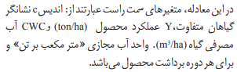**(5)**

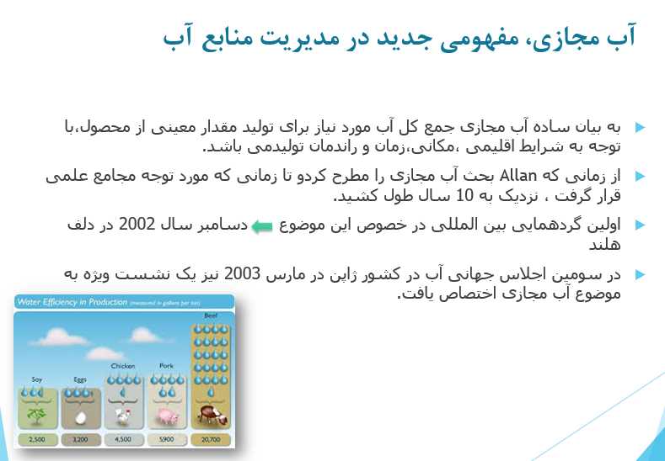

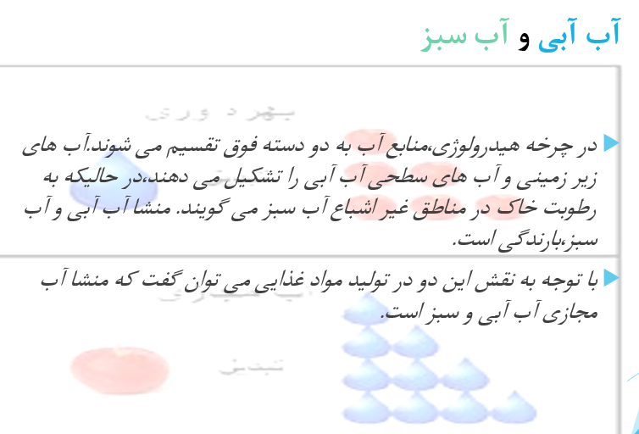

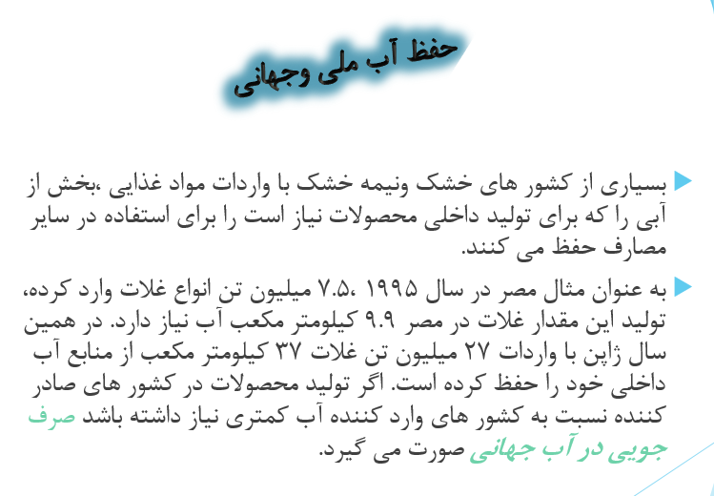

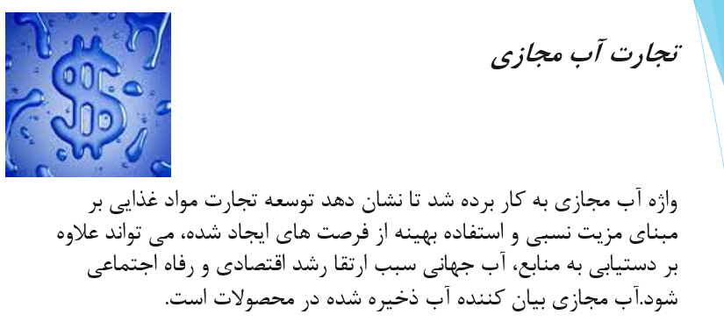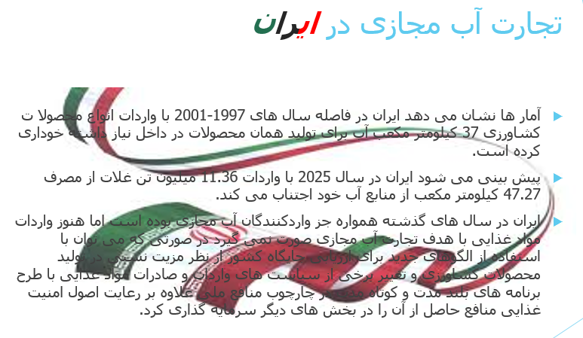

**(6)**

**منابع:**

**1.سایت خبر آنلاین**

**2.سایت مرکز توسعه فناوری آب**

3**.خبرگزاری دانشجویان ایران ایسنا استان البرز**

**4.پایگاه خبری ،اتاق بازرگانی-صنایع-معادن و کشاورزی ایران**

**5.** **نقش آب مجازی در مدیریت منابع آب: 1.سید سجاد رضوی،2.کامران داوری**

1-2: به ترتیب دانش آموخته کارشناسی ارشد و دانشیار گروه مهندسی آب، دانشگاه فردوسی مشهد.

**6.** **پاور پوینت سیستم های انتقال آب. بحران آب و آب مجازی.**

استاد درس :دکتر شمس. پریا موحد فائزه عظیمی. پاییز نود سه**.**